  - A RENDELET FÜGGELÉKEI

- függelék Varbó Község Önkormányzat Képviselő-testületének …. önkormányzati rendeletéhez
Országos ökológiai hálózat
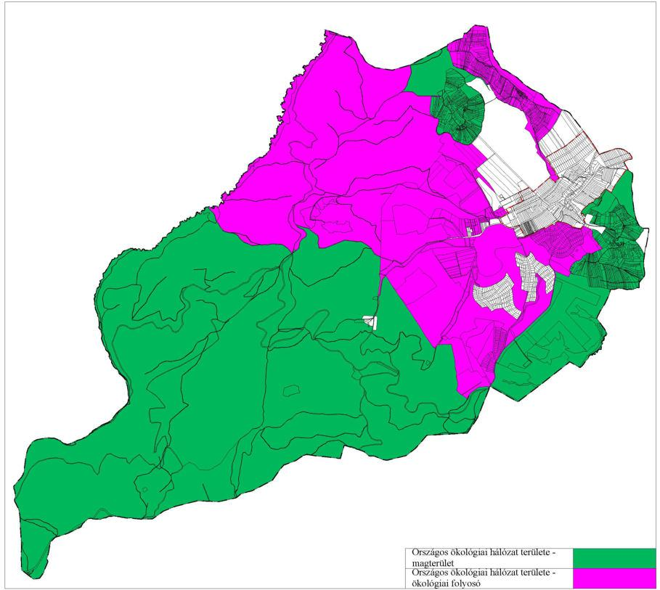

VARBÓ településrendezési terv – Helyi Építési Szabályzat | 23

- függelék Varbó Község Önkormányzat Képviselő-testületének …. önkormányzati

rendeletéhez

Natura 2000 hálózat

Varbó közigazgatási területét az európai közösségi jelentőségű természetvédelmi rendeltetésű területekkel érintett földrészletekről szóló 14/2010. (V. 11.) KvVM rendelet (továbbiakban KvVM rendelet) szerint az alábbi Natura 2000-es területek

érintik.

Bükk hegység és peremterületei néven kihirdetett különleges madárvédelmi
terület (területkódja: HUBN10003)
Érintett helyrajziszámok:
032, 033, 034, 035/1, 035/2, 036, 037, 038, 039, 040, 041, 042, 043, 044, 045, 046, 047, 048/4, 048/5, 048/6, 049/1, 049/2, 050, 051, 052, 053, 054/1, 054/2, 054/3, 054/4, 055, 056, 057, 058, 059, 060, 061, 062, 063, 064, 065, 066, 067, 068, 069, 070/3, 070/4, 070/5, 070/6, 070/7, 070/8, 070/9, 071, 072/2, 074/2, 095/4, 096, 097, 098, 099 , 0100, 0101, 0102, 0103, 0104, 0105/1, 0105/2, 0105/3, 0106, 0107, 0108, 0109/1, 0109/2, 0110, 0114/1, 0114/3, 0115, 0123

Bükk-fennsík és Lök-völgy néven kihirdetett kiemelt jelentőségű természetmegőrzési terület (területkódja: HUBN20001)
Érintett helyrajziszámok:
049/1, 049/2
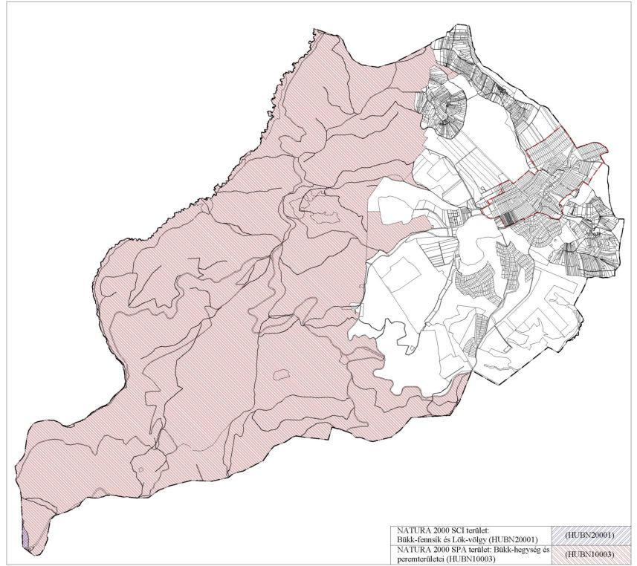

VARBÓ településrendezési terv – Helyi Építési Szabályzat | 24

- függelék Varbó Község Önkormányzat Képviselő-testületének …. önkormányzati
rendeletéhez

Tájképvédelmi szempontból kiemelten kezelendő terület
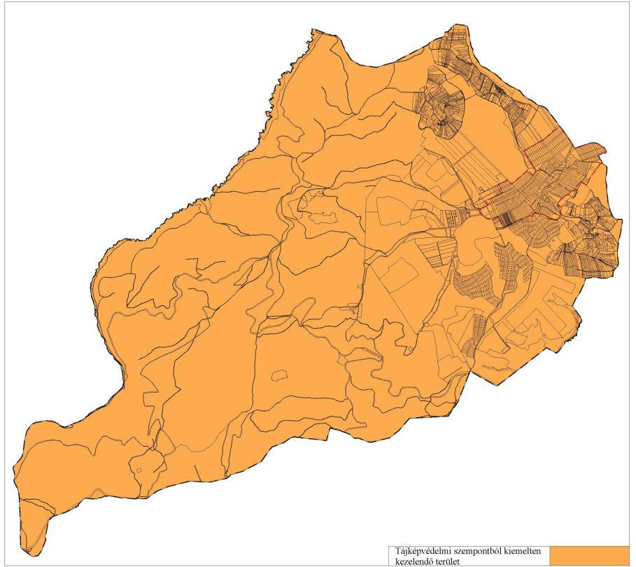

- függelék Varbó Község Önkormányzat Képviselő-testületének …. önkormányzati

rendeletéhez

Egyedi tájértékek

Varbó település esetében még nem készült területi felmérés.

VARBÓ településrendezési terv – Helyi Építési Szabályzat | 25

- függelék Varbó Község Önkormányzat Képviselő-testületének …. önkormányzati

rendeletéhez

Bükki Nemzeti Park területe

Varbó közigazgatási területét érinti a 126/2007. (XII. 27.) KvVM. rendelettel védettségében fenntartott Bükki Nemzeti Park (továbbiakban BNP).

Érintett helyrajziszámok:
031, 032, 033, 034, 035/1, 035/2, 036, 037, 038, 039, 040, 041, 042, 043, 044, 045, 046, 047, 048/4, 048/5, 048/6, 049/1, 049/2, 050, 052, 054/1, 056, 062, 063, 064, 066, 067, 068, 069, 070/2, 070/3, 070/4, 070/6, 070/7, 071, 072/1, 072/2, 072/3, 074/1, 074/2, 076, 077, 084
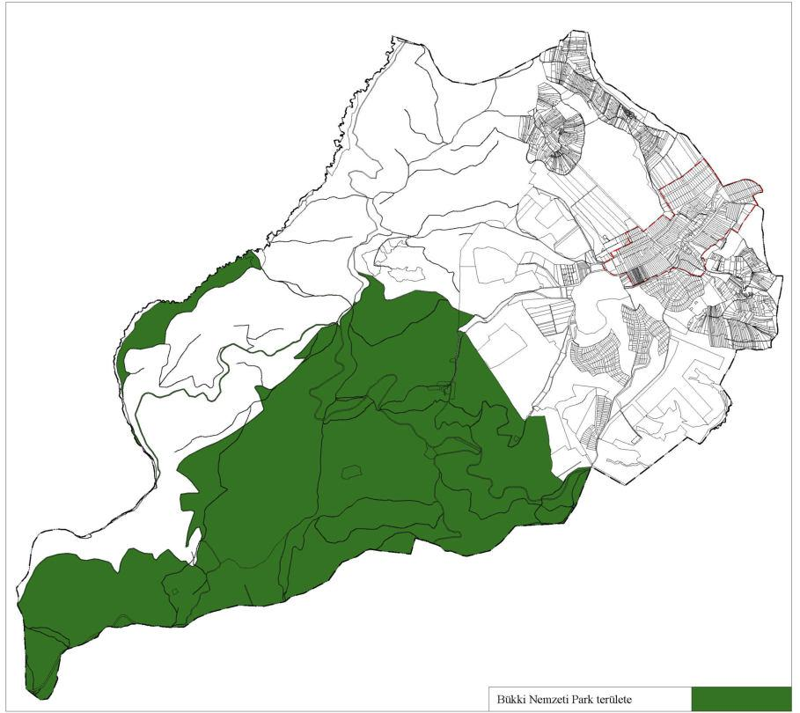

VARBÓ településrendezési terv – Helyi Építési Szabályzat | 26

- függelék Varbó Község Önkormányzat Képviselő-testületének …. önkormányzati
rendeletéhez

Műemléki és régészeti védelem

Nyilvántartott régészeti lelőhely

azonosító |  | lelőhely- | azonosí- | név | védelem | bírság | védési jogi | hrsz
 |  | szám | tatlan |  |  | kategória | aktusok
85375 |  | 1 |  | Kunna-tető | szakmai |  |  | 044
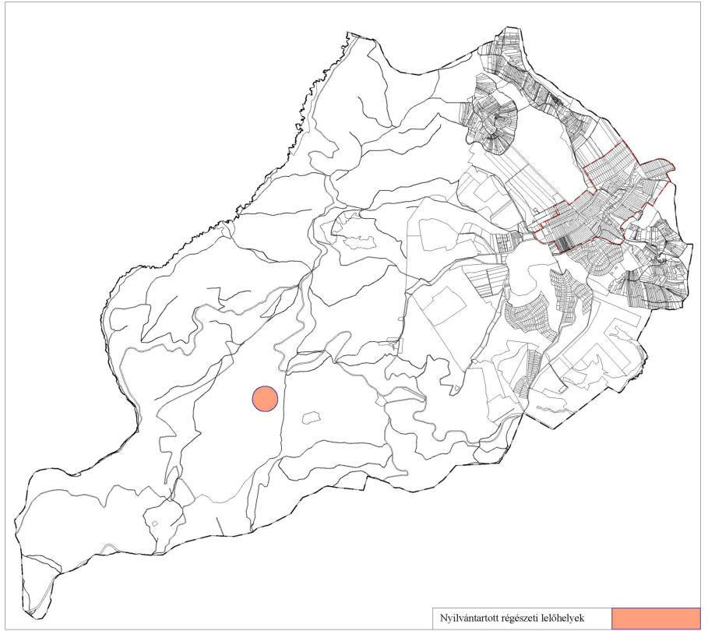

VARBÓ településrendezési terv – Helyi Építési Szabályzat | 27

- függelék Varbó Község Önkormányzat Képviselő-testületének …. önkormányzati
rendeletéhez

Megkutatott ásványi-nyersanyag lelőhely, alábányászott terület

Varbó területén az alábbi, megkutatott, ipari készlettel rendelkező ásványi-nyersanyag lelőhely található.

„Kazincbarcika I. – Sajószentpéter I. – szén” lignit (kódja: 2030; korábban:

barnakőszén, kódja: 900)

Érintett helyrajziszámok: 0107, 0108, 0109/1, 0109/2, 0112, 0120, 0121, 0123, 0124/3, 0124/4, 0111, 2629,2630, 0122 (2146-2380).
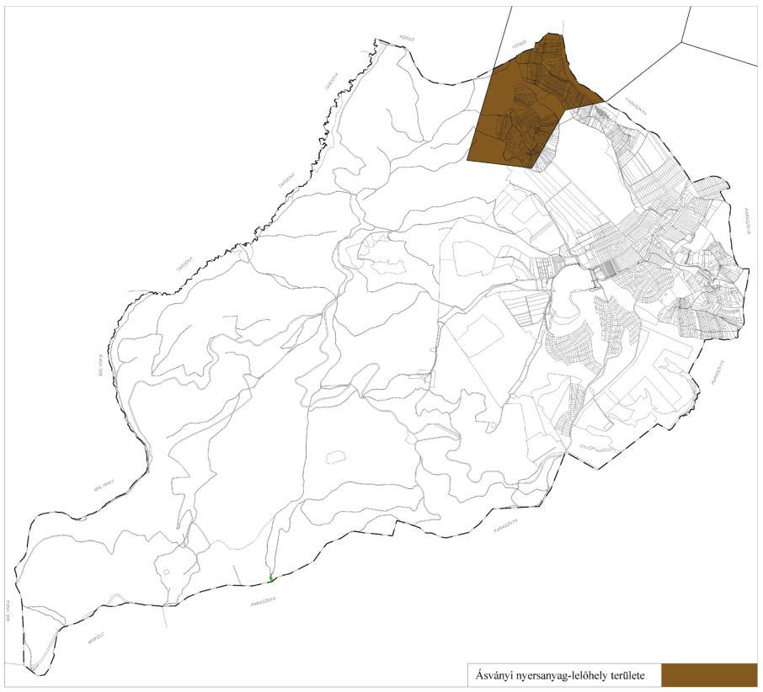

VARBÓ településrendezési terv – Helyi Építési Szabályzat | 28

- függelék Varbó Község Önkormányzat Képviselő-testületének …. önkormányzati rendeletéhez

A katasztrófavédelmi osztályba sorolás alapján meghatározott elégséges védelmi szint követelményei
 | I. osztály | II. osztály | III. osztály
Riasztás | a lakosság központi | a lakosság riasztása és | a lakosság riasztása és
 | riasztása és | veszélyhelyzeti | veszélyhelyzeti
 | veszélyhelyzeti | tájékoztatása | tájékoztatásának tervezése
 | tájékoztatása feltételeinek | feltételeinek biztosítása | (különösen a más
 | biztosítása |  | szervezetnél rendszeresített,
 |  |  | de erre a célra alkalmas
 |  |  | eszközök)
Lakosság védelmi | a kockázatbecslésben | a kockázatbecslésben | a kockázatbecslésben
módszer | megállapítottaknak | megállapítottaknak | megállapítottaknak
 | megfelelően, elsősorban | megfelelően, elsősorban | megfelelően
 | elzárkózás, indokolt | elzárkózás
 | esetben kitelepítés
Felkészítés | a) a lakosság évente | a) a lakosság 3 évente | a lakosság passzív
 | történő aktív tájékoztatása, | történő aktív | tájékoztatása nyomtatott és
 | b) a lakosság passzív | tájékoztatása, | elektronikusan elérhető
 | tájékoztatása nyomtatott | b) a lakosság passzív | információs anyagok
 | és elektronikusan elérhető | tájékoztatása nyomtatott | biztosításával
 | információs anyagok | és elektronikusan
 | biztosításával, | elérhető információs
 | c) a lakosság felkészítése a | anyagok biztosításával,
 | riasztás módszerének és | c) a lakosság felkészítése
 | jelének felismerésére, | a riasztás módszerének
 | valamint az annak | és jelének felismerésére,
 | megfelelő magatartási | valamint az annak
 | szabályokra | megfelelő magatartási
 |  | szabályokra
Védekezés | a) különleges felszerelések | a) különleges | a) kizárólag a védekezési
 | és kiképzett szakértők | felszerelések és kiképzett | feladatok ellátásához
 | (önkéntes | szakértők (önkéntes | szükséges polgári védelmi
 | mentőszervezetek) | mentőszervezetek) | szakalegységek
 | bevonásának tervezése és | bevonásának tervezése | megalakítása,
 | begyakoroltatása, | és begyakoroltatása, | b) önkéntes segítők,
 | b) a kockázatbecslésnek | b) a kockázatbecslésnek | karitatív szervezetek
 | megfelelően a polgári | megfelelően egyes polgári | bevonásának tervezése
 | védelmi szervezetek | védelmi szakalegységek
 | megalakítása, | megalakítása,
 | c) a karitatív és más | c) a karitatív és más
 | önkéntes, humanitárius | önkéntes, humanitárius
 | feladatot ellátó szervek | feladatot ellátó szervek
 | bevonásának tervezése és | bevonásának tervezése
 | begyakoroltatása
Induló | teljes induló | teljes induló | induló katasztrófavédelmi
katasztrófavédelmi | katasztrófavédelmi készlet | katasztrófavédelmi | készlet tervezése
készlet | megléte | készlet megléte

